Nowe prawo zamówień publicznych
- kompleksowy kurs przygotowujący do pracy w oparciu
o ustawę z dnia 11 września 2019 r.
- Prawo zamówień publicznych (Dz. U. poz. 2019)

Terminy: 21-22-23 kwietnia i 26-27-28 kwietnia 2021 r.
Godziny trwania kursu: 9.00-12.00

Kurs będzie miał transmisję online poprzez stronę internetową/platformę, bez konieczności instalowania dodatkowego oprogramowania. Kurs będzie odbywał się w czasie rzeczywistym. Uczestnicy kursu online będą widzieli trenera „na żywo”, jego prezentację oraz będą mogli zadawać pytania. Po zakończeniu kursu, uczestnicy dostaną materiały szkoleniowe i certyfikat drogą elektroniczną.

Program:
- Nowe pzp – nowa systematyka, nowe pojęcia, nowe zasady.
  - Systematyka nowego Pzp, jak czytać ustawę?
  - Słowniczek, nowe definicje znanych terminów oraz nowe pojęcia w pzp.
  - Zamówienia klasyczne, zamówienia sektorowe, zamówienia w dziedzinach obronności
i bezpieczeństwa państwa oraz zamawiający subsydiowani.
  - Próg stosowania ustawy i zamówienia bagatelne.
  - Podział na zamówienia krajowe i unijne.

- Zasady udzielania zamówień publicznych. Nowe podejście do podstawowych zasad funkcjonowania systemu zamówień.
  - Obowiązywanie zasad na etapie przygotowania postępowania.
  - Zasady przejrzystości, proporcjonalności oraz równego traktowania wykonawców
i uczciwej konkurencji.
  - Value for money czyli najlepsza jakość za najlepszą cenę jako zasada pzp.
  - Zasada najlepszych efektów zamówienia.
  - Zasada jawności postępowania i jej ograniczenia.
  - Zasada pisemności w nowej odsłonie.
    - Pisemność w rozumieniu pzp.
    - Forma oferty oraz czynności w postępowaniu w zależności od jego wartości. Czym różni się postępowanie krajowe od unijnego.
  - Pisemność postępowania, wymogi elektronizacji a komunikacja w postępowaniu.

- Polityka zakupowa państwa oraz plan postępowań o udzielenie zamówień.
  - Polityka zakupowa państwa.
  - Strategia zarządzania dla poszczególnych kategorii zakupowych.
  - Plan postępowań i zasady jego publikacji.

- Konflikt interesów i nowe podejście do jego badania.
  - Zasady wyłączania osób wykonujących czynności w postępowaniu.
  - Dwuetapowe badanie zaistnienia przesłanek wyłączenia.
  - Konflikt interesów, niekaralność i nowy system dwóch oświadczeń.
  - Termin składania oświadczeń.

- Wykonawcy w postępowaniu o udzielenie zamówienia publicznego.
  - Definicja wykonawcy.
  - Konsorcjum.
  - Warunki udziału w postępowaniu i zasady ich formułowania i weryfikacji.
  - Podstawy wykluczenia z postępowania.
  - Podmiotowe i przedmiotowe środki dowodowe – nowe terminy dla starych rozwiązań.
  - Oświadczenia i dokumenty składane przez wykonawców.
    - Zasady ich składania i odrębności pomiędzy podmiotowymi i przedmiotowymi środkami dowodowymi.
    - Terminy na złożenie oświadczeń i dokumentów oraz zasady wzywania do ich uzupełniania.

- Przygotowanie postępowania o udzielenie zamówienia publicznego.
  - Analiza potrzeb.
  - Wstępne konsultacje rynkowe.
  - Ogłoszenia i ich zmiany.
  - Wymagania w zakresie wadium.
  - Zasady wnoszenia wadium oraz nowe zasady jego zwrotu.
  - Opis przedmiotu zamówienia.
  - Ustalanie niektórych warunków zamówienia.
    - Podział zamówienia na części.
    - Wymogi związane z zatrudnieniem pracowniczym i inne.
  - Kwalifikacja podmiotowa wykonawców.
    - Podmiotowe środki dowodowe.
    - Przedmiotowe środki dowodowe.
    - Udostępnianie zasobów.

- Tryby udzielania zamówień. Zagadnienia ogólne.
  - Katalog trybów dostępnych w postępowaniach unijnych.
  - Katalog trybów dostępnych w postępowaniach krajowych.
  - Moment wszczęcia postępowania w postępowaniu unijnym i krajowym.
  - Zasady wyznaczania terminów.

- Postępowanie o udzielenie klasycznego zamówienia unijnego w przetargu nieograniczonym.
  - SWZ i jej treść.
  - Udostępnianie SWZ.
  - Wyjaśniania SWZ i zmiana jej treści.
  - Termin składania ofert.
  - Kwalifikacja podmiotowa wykonawców.
  - Składanie i otwarcie ofert.
  - Ocena ofert.
  - Przesłanki odrzucenia oferty. Nowe podejście do eliminacji wykonawców
z postępowania.
  - Wybór oferty najkorzystniejszej.
  - Zakończenie postępowania jak czynność prawna i proces regulowany ustawą.

- Postępowanie o udzielenie klasycznego zamówienia krajowego. Nowe reguły udzielania zamówień o wartości mniejszej niż progi unijne.
  - Metoda regulacji postępowań krajowych. Których przepisów pzp nie stosujemy,
a które znajdą zastosowanie w tych postępowaniach.
  - Ogłoszenia.
  - Kwalifikacja podmiotowa wykonawców.
  - Przebieg postępowania w trybie podstawowym.
  - Wybór oferty najkorzystniejszej.

- Zamówienia na usługi społeczne i inne szczególne usługi.
  - Zasadnicza zmiana w sposobie prowadzenia postępowań.
  - Skromne ramy uproszczeń.

- Umowa w sprawie zamówienia publicznego.
  - Forma umowy i okres jej obowiązywania.
  - Obowiązek współdziałania zamawiającego i wykonawcy.
  - Zakazane postanowienia umowne.

  - Obligatoryjne elementy treści umowy.
  - Obowiązkowa waloryzacja, zaliczki i zasady wypłaty wynagrodzenia.
  - Raport z realizacji zamówienia, kiedy jest obowiązkowy.
  - Zabezpieczenie należytego wykonania umowy.
  - Podwykonawstwo.
  - Dopuszczalność wprowadzania zmian do zawartej umowy.

- Środki ochrony prawnej.
  - Nowe rozwiązania w zakresie.
    - Zasad wnoszenia odwołań.
    - Katalogu osób, które mogą reprezentować strony przed KIO.
  - Na jakie czynności i zaniechania zamawiającego przysługuje odwołanie?
  - Odpowiedź na odwołanie, termin i zasady wnoszenia.
  - Uwzględnienie odwołania.
  - Wezwanie do przystąpienia do postępowania odwoławczego.
  - Rozpoznanie odwołania przez KIO.
  - Zakaz zawarcia umowy do czasu ogłoszenia wyroku i możliwości jego uchylenia.

Wykładowca: Paweł Wójcik – radca prawny od ponad 10 lat zajmujący się problematyką zamówień publicznych. W latach 2010-2015 zarządzał działem zamówień publicznych w największym w Unii Europejskiej projekcie współfinansowanym ze środków Europejskiego Funduszu Społecznego. Był to jednocześnie największy tego rodzaju projekt naukowo – badawczy realizowany w Polsce.
Autor książek:
- Zamówienia publiczne na usługi w zakresie badań naukowych (Wolters Kluwer 2012),
- Tajemnica przedsiębiorstwa w zamówieniach publicznych (Presscom 2010),
- Komentarz do wybranych przepisów ustawy – Prawo zamówień publicznych. Zamówienia badawczo – rozwojowe. (System Informacji Prawnej LEX 2018).
- Jeden z autorów książki Prawo zamówień publicznych. Komentarz, Warszawa 2021, E. Wiktorowska, A. Wiktorowski, P. Wójcik, A. Gawrońska-Baran, dostępnej w wersji elektronicznej w systemie informacji prawnej LEX oraz papierowej.

Cena: 1670 zł zw. VAT*/osoba lub 1670 zł + 23% VAT/osoba

*jeśli szkolenie/kurs jest finansowany, co najmniej w 70% ze środków publicznych, podlega zwolnieniu z podatku VAT.

Płatność: na podstawie faktury z 7-dniowym terminem płatności. Faktura będzie wysłana na adres e-mail uczestnika.

Cena zawiera: uczestnictwo w 6 dniach kursu (w sumie 18 godzin zegarowych), materiały szkoleniowe oraz certyfikat nadesłane na adres e-mail uczestnika.

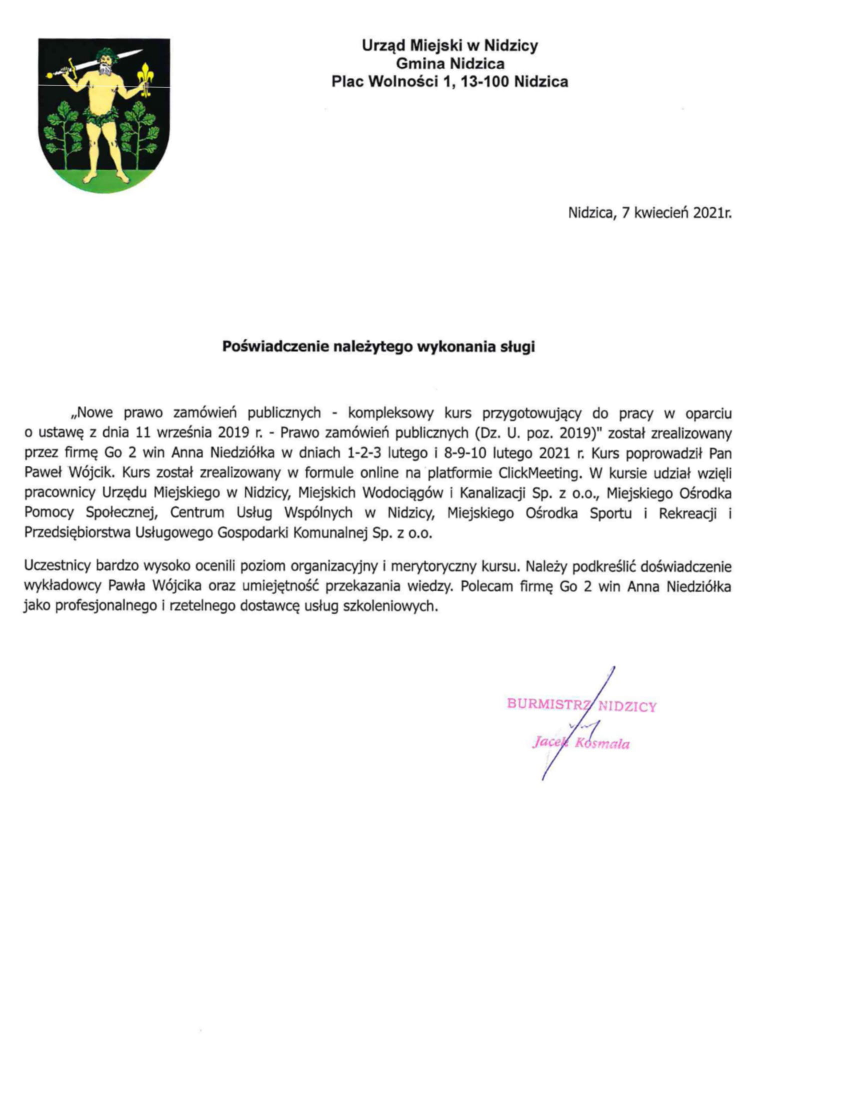

FORMULARZ ZGŁOSZENIA
Nowe prawo zamówień publicznych - kompleksowy kurs przygotowujący do pracy w oparciu
o ustawę z dnia 11 września 2019 r. - Prawo zamówień publicznych (Dz. U. poz. 2019)

Terminy: 21-22-23 kwietnia i 26-27-28 kwietnia 2021 r.
Godziny trwania kursu: 9.00-12.00
DANE DO FAKTURY VAT:
Nazwa urzędu/instytucji:………………………………………………………………………………………………………………………………………….
Adres: ………………………………………………………………………………………………………………..…NIP: …………………………………………

DANE UCZESTNIKÓW:
- Imię i nazwisko: …………………………………………………………………… stanowisko: ………………………………………………………
- Imię i nazwisko: …………………………………………………………………… stanowisko: ………………………………………………………

Osoba do kontaktu: ………………………………………………………………………………………………………………………………………………….
Tel: …………………………………………………………….……… E-mail: ………………………………………………………………………………………
WARUNKI UCZESTNICTWA:
- Cena kursu online zawiera: uczestnictwo w 6 dniach szkolenia (w sumie 18 godzin zegarowych), materiały szkoleniowe oraz certyfikat nadesłane na adres e-mail uczestnika.
- Niniejszy formularz ma formę umowy zawartej między Zgłaszającym a Go 2 win (organizator). Na 3 dni przed rozpoczęciem kursu, organizator wyśle na podany przez Państwa e-mail, potwierdzenie szkolenia zawierające wszelkie informacje organizacyjne.
- W przypadku rezygnacji w czasie krótszym niż 7 dni przed szkoleniem pobierane jest 100% opłaty, bez względu na termin nadesłania formularza zgłoszeniowego. Zamiast zgłoszonej osoby w szkoleniu może wziąć udział inny pracownik urzędu/instytucji. Nieobecność na szkoleniu nie zwalnia z dokonania opłaty.
- W przypadku, gdy wykładowca z przyczyn losowych nie będzie mógł przeprowadzić zajęć w podanym terminie, Go 2 win (organizator) zastrzega sobie prawo zmiany terminu zajęć. Uczestnicy szkolenia wskazani przez osobę zgłaszającą zostaną niezwłocznie poinformowani o tym fakcie.
- Go 2 win wystawi fakturę za kurs. Faktura będzie wręczona uczestnikowi formuły tradycyjnej w dniu szkolenia. Uczestnicy szkolenia/kursu online dostaną fakturę drogą elektroniczną, w ostatnim dniu kursu. Płatność nastąpi po otrzymaniu faktury, w terminie 7 dni od zakończenia kursu.
- Zgadzam się na przetwarzanie danych zamieszczonych w niniejszym formularzu zgłoszeniowym, w celu aktywnego udziału w szkoleniu, zgodnie z ustawą o ochronie danych osobowych z dnia 10 maja 2018 r. (Dz.U. z 2018 r. poz. 1000) oraz na otrzymywanie od Go 2 win Anna Niedziółka, drogą elektroniczną na wskazane powyżej adresy e-mail, zgodnie z ustawą z dnia 18 lipca 2002 r. o świadczeniu usług drogą elektroniczną (Dz.U. z 2018 r. poz. 650 z poźn. zm), informacji organizacyjnych dotyczących tego szkolenia, niezbędnych do jego przeprowadzenia.
- Jestem świadomy/świadoma prawa do poprawiania, zmieniania i aktualizowania swoich danych, zgodnie z Rozporządzeniem Parlamentu Europejskiego i Rady (UE) 2016/679 z dnia 27 kwietnia 2016 r. w sprawie ochrony osób fizycznych w związku z przetwarzaniem danych osobowych i swobodnego przepływu takich danych oraz uchylenia dyrektywy 95/46/WE (dalej zwane "RODO") oraz zapoznałem/zapoznałam się z klauzulą informacyjną umieszczoną na stronie http://www.szkolimynajlepiej.pl/klauzula-informacyjna/
Proszę o wystawienie faktury na kwotę:
⃣⃣ 1670 zł zw. VAT*/osoba
⃣⃣ 1670 zł + 23% VAT/osoba
Oświadczamy, że akceptujemy warunki uczestnictwa w szkoleniu oraz zobowiązujemy się do zapłaty.

_________________________________
podpis i pieczątka

OŚWIADCZENIE

Oświadczamy, że nabyta od Go 2 win Anna Niedziółka, z siedzibą w Warszawie, przy ul. Janinówka 11/50, NIP: 5371946381, usługa szkolenia online: „Nowe prawo zamówień publicznych - kompleksowy kurs przygotowujący do pracy w oparciu o ustawę z dnia 11 września 2019 r. - Prawo zamówień publicznych (Dz. U. poz. 2019)”, która odbędzie się w dniach 21-22-23 kwietnia i 26-27-28 kwietnia 2021 r., mająca charakter usługi kształcenia zawodowego/przekwalifikowania zawodowego, jest finansowana ze środków publicznych:
a) w całości, zgodnie z treścią art. 43 ust. 1 pkt 29 lit. c ustawy o podatku od towarów i usług z dnia 11.03.2004 r. (Dz. U. z 2011 r. nr 177, poz. 1054 z późniejszymi zmianami)*

lub
b) w co najmniej 70%, zgodnie z treścią § 3 ust. 1 pkt 14 rozporządzenia Ministra Finansów z dnia 20.12.2013 r. w sprawie zwolnień od podatku od towarów i usług oraz warunków stosowania tych zwolnień (tekst jednolity Dz. U. z 2018 r. poz. 701)*

*Prosimy zaznaczyć właściwą opcję a) lub b)

Miejsce, data Pieczątka i podpis

……………………………………………. ……….…………………………………………….

